江苏贸促周讯

2024年第37期

（总第283期）

江苏省贸促会发展研究部 2024年9月14日

目录CONTENTS ——————————————内部资料 免费赠阅

• 全球经贸分析 • ‧‧‧‧‧‧‧‧‧‧‧‧‧‧‧‧‧‧‧‧‧‧‧‧‧‧‧‧‧‧‧‧‧‧‧‧‧‧‧‧‧‧‧‧‧‧‧‧‧‧‧‧‧‧‧‧‧‧‧‧‧‧‧‧‧‧‧‧‧‧‧‧‧‧‧‧‧‧‧‧‧‧‧‧‧‧‧‧‧‧‧‧‧‧‧‧‧‧‧‧‧‧‧
9月8日（周日）9月最重要的数据周，PMI和“非农报告” / 01
9月9日（周一）标普指数换将，BIG Lots破产，巴菲特减持苹果 / 11
9月12日（周四）价格指标出台，降息幅度成为焦点 / 17
9月14日（周六）美联储放松管制，伯克希尔减持美银 / 21

• 江苏贸促动态 • ‧‧‧‧‧‧‧‧‧‧‧‧‧‧‧‧‧‧‧‧‧‧‧‧‧‧‧‧‧‧‧‧‧‧‧‧‧‧‧‧‧‧‧‧‧‧‧‧‧‧‧‧‧‧‧‧‧‧‧‧‧‧‧‧‧‧‧‧‧‧‧‧‧‧‧‧‧‧‧‧‧‧‧‧‧‧‧‧‧‧‧‧‧

省贸促会领导会见乌兹别克斯坦共和国投资、工业和贸易部副部长 / 26

省贸促会参加第八届中非企业家大会 / 27

省贸促会领导出席2024年全球建行助力江苏企业高质量“走出去”推介会（亚太专场） / 28

省贸促会领导赴苏州出席“名企沪苏皖行”考察活动 / 29

2024 4th Innovation Fair创新跨境交流会暨无锡欧洲企业对接会在锡举行 / 30

“欧洲高端装备及数字化产业专场对接会”暨“欧洲跨境贸易专场对接会”在无锡顺利举办 / 31

徐州贸促会组织企业参加2024沙特木材展 / 33

省贸促会领导来通出席2024南通跨境电商选品会开幕活动 / 34

2024中国盐城（东京）经贸合作交流会在日本举办 / 35

• 会员企业风采 • ‧‧‧‧‧‧‧‧‧‧‧‧‧‧‧‧‧‧‧‧‧‧‧‧‧‧‧‧‧‧‧‧‧‧‧‧‧‧‧‧‧‧‧‧‧‧‧‧‧‧‧‧‧‧‧‧‧‧‧‧‧‧‧‧‧‧

绣娘丝绸——风尚玫瑰，遇见中国绣娘 / 37

江苏粮油公司受邀参加中美商贸工作组工商界招待会 / 38

奥特维跻身新能源企业500强 / 39
全球经贸分析
9月8日（周日）
9月最重要的数据周，PMI和“非农报告”
8月份，美国股市经历了狂暴但短暂的下跌，之后快速反弹。目前，美股交易量接近创纪录的水平，投资者重新将目光转向了宏观经济数据——它们不但揭示美国经济的健康状况，而且影响美联储即将实施的政策转向。
9月的第一周，数据繁密且重要。美联储将于9月18日召开议息会议，本周的数据变化必然影响其利率决策。跟随每天数据的公布，美国股市风行草偃。
9月2日（周一），无重磅数据公布。美国劳动节假期，美股休市。
9月3日（周二），市场出现了两个利空：
首先，彭博社报道，日本央行行长植田和男向日本政府“经济和财政政策小组”提交报告，其在报告中表示，如果经济和物价数据符合预期，日央行将继续加息。消息传出后，日元兑美元汇率短线拉升。市场相信，年内日央行确有加息的可能。
第二，美国供应管理学会（ISM）和IHS Markit发布了各自的8月制造业PMI数据（见表一），不及预期。
“采购经理人指数”（PMI, Purchasing Managers' Index）是一项用于衡量制造业和服务业活动的指标，通过调查企业采购经理人的意见来反映经济状况。PMI指数以50为分界线，数值高于50表示经济活动扩张，数值低于50表示经济活动收缩。具体数值的大小反映了经济活动的增长或衰退程度。
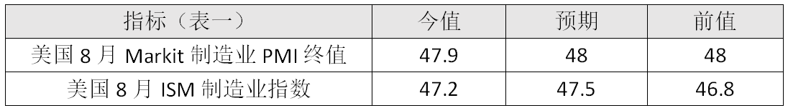
ISM与Markit两机构的制造业PMI数据，再次引发市场对美国经济增长放缓的担忧。7月的ISM制造业PMI为46.8，创下了2023年11月以来的最低值；8月数据回升至47.2，但仍低于预期47.5，且为连续第五个月处于收缩区间。两机构的的数据相互印证，表明美国制造业基本上处于停滞状态。
今年3月，美国ISM制造业指数曾意外大幅好于预期，突破50大关，达到50.3，结束了连续16个月的制造业收缩；不过，从之后的几个月数据看，3月的制造业扩张，是昙花一现。事实上，全球所有大型经济体的制造业PMI，近几个月都处于收缩区间。
值得注意的是，8月ISM制造业指数分项指标中，新订单/库存比率已经跌入了衰退水平，这表明制造业短期难以扩张——新订单与库存比是制造业指数的（3个月）领先指标。
美国制造业活动低迷，商品进口相应增加，货物贸易逆差扩大（见图）。

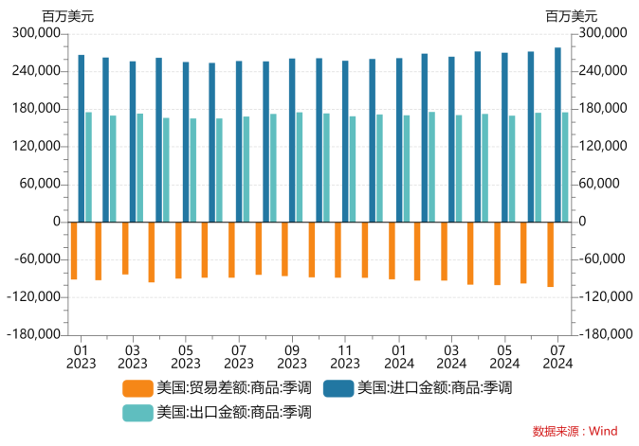
但也有投资机构认为，制造业在美国GDP中的占比很低，不超过30%，服务业才是增长的最重要推动力，因此制造业走弱对整体经济的影响不大。从当日的市场走势看，投资者们对此观点并不完全接受。
美股制造业板块中的两支资深白马股，波音和英特尔，近年来业绩表现不佳。随着股价的不断走低，市场担心其被剔除出“道琼斯工业指数”（即“道指”），这将进一步打击股价。
周二，美国股市大跌，标普500指数下跌2.12%。
9月4日（周三），美国劳工部公布了“7月JOLTS职位空缺数”，为767.3万人，低于前值的818.4万人和市场预期的810万人。裁员人数增加至176万，为2023年3月以来最高水平，其中休闲和酒店业裁员最多。以上数据显示，美国劳动力市场正进一步放缓。
在JOLTs数据公布后，市场的降息押注提升。美联储利率掉期显示9月降息50个基点的可能性一度升至50%,，高于降息25个基点，随后回落。
继上周Dollar General之后（见“抵近观察消费，AFFIRM、DG和Ulta Beauty”文），又一平价连锁商超巨头Dollar Tree发布财报。
Dollar Tree，成立于1986年，总部位于美国弗吉尼亚州切萨皮克市（Chesapeake）。Dollar Tree门店提供的各类商品，包括食品、饮料、日用品、玩具、装饰品等，每件售价均为1美元。因此，Dollar Tree独特的价格策略和产品组合广受消费者喜爱，在美国零售市场中占据着一席之地。
Dollar Tree表示，公司经营遭遇宏观经济逆风，竞争压力骤增，因此下调了全年业绩指引，当日股价暴跌超22%。分析机构认为，美国的平价连锁商超业绩走弱，一方面是因为通货膨胀导致低收入阶层实际收入下降，另一方面是来自TEMU的竞争。

TEMU是拼多多推出的跨境电商平台，其于2022年9月进入美国市场，上线仅一周，便冲至美国购物应用的第14名，并一度登顶美国App Store应用榜单第一名。TEMU利用高效的运营机制和营销策略，迅速获取了市场份额。
（图：Dollar Tree的门店）

TEMU对沃尔玛、好市多这类大型综合商超影响有限，但对平价连锁商超形成了直接冲击，后者必须创新经营策略才能适应新的挑战。
此外，IHS Markit发布欧元区和日本的8月PMI数据（见表二）。
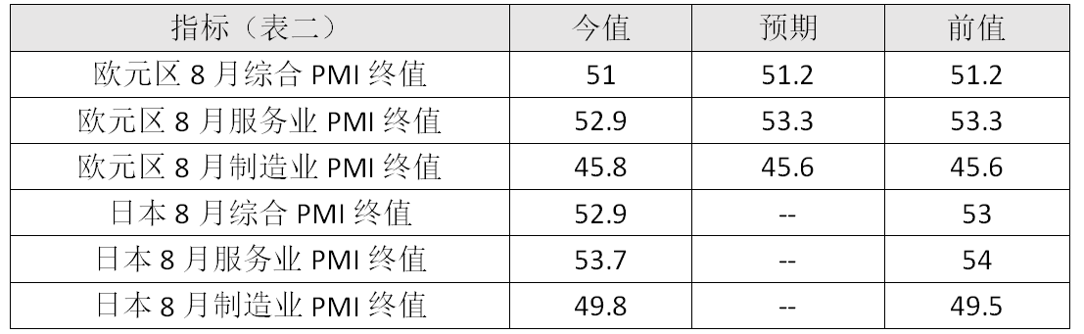
数据显示，欧元区和日本的整体经济活动都在扩张，但都依靠服务业支撑，制造业活动仍在收缩之中。
美股延续了前一个交易日的跌势，收盘标普500指数下跌0.16%。
9月5日（周四），“小非农数据”意外爆冷，远低于前值和预期（见表三）。
“新增非农就业岗位”，反映经济体的就业情况和经济增长的强度。通常情况下，就业岗位增加，意味着更多的人获得了工作机会和收入来源，是经济增长和繁荣的标志。
所谓“小非农数据”，是指由“自动数据处理公司”（ADP）发布的美国非农部门就业人口的变化情况。ADP通过对美国境内众多企业的雇佣情况进行调查和数据收集得出，通常在每个月第一个周三发布。
ADP的非农数据可以与美国劳工部发布的官方数据进行比较和对照，所以被市场称为“小非农数据”；相应的，劳工部统计局发布的数据被称为“大非农数据”，通常在每个月第一个周五发布。“大小非农数据”都被市场广泛关注。
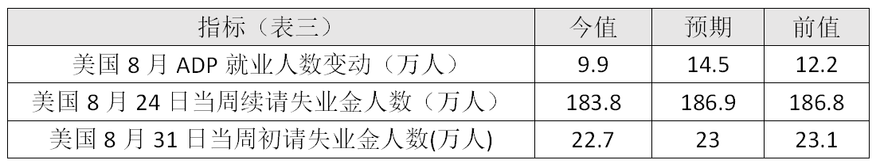
8月ADP就业人数增长9.9万人，创3年半以来最低纪录，说明就业市场正在转向低速增长，招聘速度已经低于新冠疫情前的水平。不过，“小非农”报告显示出，企业招聘速度虽然大幅放缓，但裁员现象也在减轻，8月份只有3个行业进行了裁员，其他7个行业均增加了招聘。
之后，美国劳工部公布的失业金申领情况（见表四），缓解了对就业市场的担忧，数据显示，初请失业金人数和续请失业金人数都少于前值和预期，进一步印证了当下企业雇用策略——不直接解雇员工，而是通过缩减招聘来应对高利率导致的高成本困局。
同日，美国供应管理学会（ISM）和IHS Markit完成了各自的8月PMI数据（见表四）
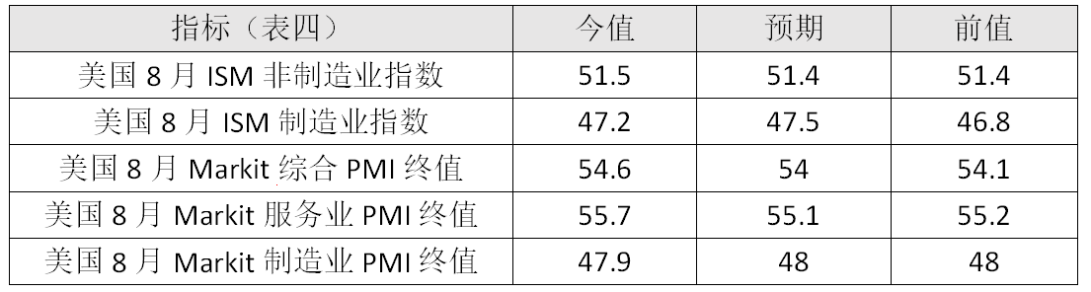
其中，8月ISM服务业PMI为51.5，为两年半以来最高。服务业贡献美国GDP的70%至80%，服务业保持扩张态势，为美国经济软着陆的预期提供了支撑。
同日，ChargePoint公布财报，数据表现不佳，前景指引疲弱，并宣布计划裁员15%以进行重组，股价暴跌逾17%。
ChargePoint是电动汽车充电网络运营商，也是北美最大规模的电动车充电网络之一。主要负责运营和维护充电桩，其采用轻资产模式，即充电桩的所有权属于投资方，ChargePoint只负责其运营和维护。

近期，欧美电动车市场需求显著下降，欧洲市场的补贴终止后，消费者需求大减。美国市场预计，如果共和党当选，也会取消对电动车的补贴。因此，传统车企密集宣布：向电动车转型的战略不变，但将战术调整为混动与纯电并重——这对ChargePoint来说，意味着市场需求将减少——因为混动车甚至可以不充电。
股市投资者担心次日（周五）的“大非农”也同“小非农”一样爆冷，遂保持观望，标普500指数继续下行，当日收跌0.3%。
9月6日（周五），美国劳工统计局发布“大非农报告”（见表五），该报告被市场认为是整个9月最重要的数据——它是美联储9月利率会议前的最后一份就业市场报告，不但为利率决策提供数据支撑，而且为美国经济是否步入衰退提供关键线索。
正如前一日市场所忧，“大非农”数据果然爆冷：新增非农就业岗位仅14.2万，远低于预期，更重要的是，其前值（7月）的8.9万是从11.4万大幅下修得到的，6月的11.8万也是由17.9万下修得到的，换言之，6月和7月的非农就业人数就已经爆冷了。8月的“大非农数据”进一步表明，就业市场放缓的速度快于大多数投资者的预期。
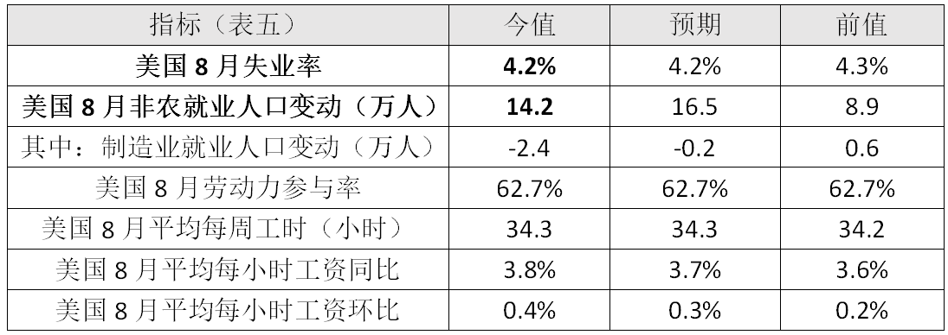
失业率是此份报告的另一个重点，它是判断美国经济是否衰退的重要指针。失业率由7月的4.3%降至4.2%，由此，上个月触发“萨姆规则”的警报可以解除，大幅降低了短期内的衰退恐慌。
时薪的同比和环比都有上涨，均小幅超出预期（见表）。时薪上涨超预期，可以释放两个信号，一是可以支撑消费，降低衰退发生的可能性，二是表明通胀还有一定的内生动力，物价水平回落可能不如预期得快。
市场认为，这是一份喜忧参半、稍微偏弱，但又弱得恰到好处的报告——正好符合美联储的需要。
从美联储降息的角度观察，如果非农数据很好，美联储就没有理由非得赶在大选之前，如此敏感的时间节点降息；如果非农数据太差，虽然能让美联储降息站得住脚，但美国经济软着陆的表述就无法支撑了。因此，8月的这份“大非农数据”，对于美联储来说是恰到好处。
数据发布后，美债收益率与美元指数短线走低，市场对9月降息50基点的押注一度又升至50%之上。美股三大股指集体重挫，其中标普500指数下跌1.73%。该指数在本周的4个交易日连续下跌，全周累跌了4.25%，为2023年3月以来的最大周跌幅。
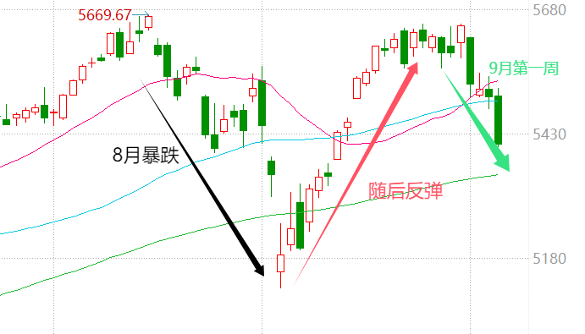
今年以来，美股屡创新高，本周长阴线出现后（见图），市场开始猜测，是否走势即将反转，甚至形成C浪下跌。

9月6日（周五），加拿大统计局发布就业市场相关数据（见表六）。
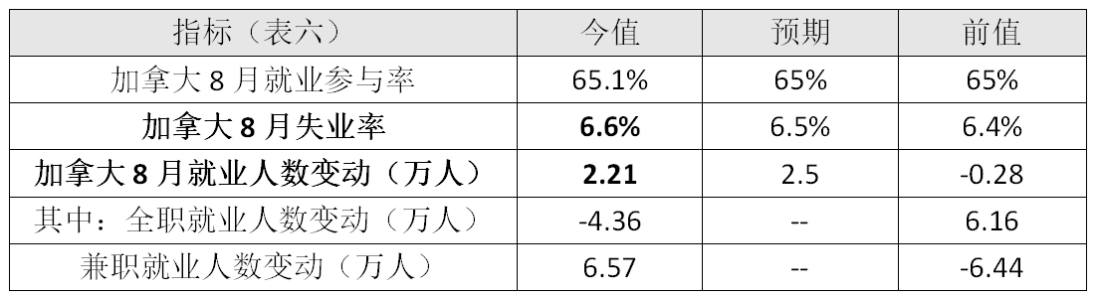
数据显示，加拿大就业市场疲软迹象明显，失业率已经超过了疫情之前的正常水平，加拿大央行已经进入降息通道：
6月5日，加拿大央行宣布将基准利率下调25个基点至4.75%，这是自2020年3月以来的首次降息。此次降息也是G7中首个启动宽松周期的经济体。
7月24日，加拿大央行再次降息25个基点，将基准利率降至4.5%。
9月4日，加拿大央行宣布第三次降息，将基准利率下调25个基点至4.25%。
经济学家预计，加拿大央行可能会在2024年再进行两次各25个基点的降息，并在2025年进行多次降息，最终将政策利率降至较低水平。
加拿大央行的行动，可视作美联储货币政策变化的预演。

9月9日（周一）
标普指数换将，BIG Lots破产，巴菲特减持苹果
9月6日（周五）收盘后，“标准普尔道琼斯指数公司”公布，Palantir、Dell、Erie将加入标普500指数（S&P 500）；同时，将AAL、Etsy、BIO剔除出指数，于9月23日交易开始前生效。
根据S&P 500的编制要求，一家公司必须拥有至少180亿美元的市值，并满足标普指数的盈利准则、流动性和股票流通市值标准，才有资格进入标普500指数。简单地说，入选标普500指数，就相当于美国的“500强企业”了。
本次调整反映了科技公司，尤其是与人工智能相关的科技公司，正在重塑金融市场。
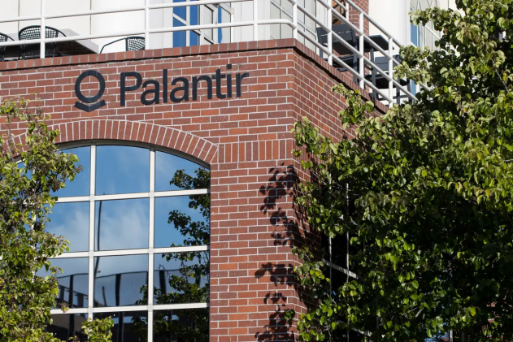
Palantir是一家AI明星股，成立于2003年，以其强大的数据整合和分析能力、安全性和隐私保护机制而闻名。其主要业务是提供数据分析和软件解决方案，应用于各个领域，包括国家安全、金融、医疗保健、科学研究等。
Dell（戴尔）是老牌的科技公司，成立于1984年，长期以来，戴尔一直是全球最大的个人电脑制造商之一，在企业级市场也占据一定份额。2013年，戴尔进行了私有化处理并退市，2018年重新在纳斯达克上市。在退市之前，戴尔曾是标准普尔500指数的成分股。
Erie则是一家保险公司，总部位于宾夕法尼亚州，主要提供汽车、房屋、商业和人寿保险服务。
对于上市公司而言，被纳入标普500指数都是件好事，除了大幅提高公司知名度，还会持续受益于那些跟踪标普500指数的被动投资基金的买盘，对股价形成强劲的正向推动。受入指的消息刺激，9月9日（周一）开盘后，新加入的3个公司股价都走高，Palantir更是跳涨超14%。
Palantir从2022年4季度开始扭亏为盈，从那时到现在，股价上涨了465%，从6美元出头上涨到周一收盘时的34.6美元。在AI和云计算技术的加持下，各大科技巨头都有不错的业绩表现。同日美股盘后，甲骨文（Oracle Corporation）公布财报，营收和盈利均大超预期；公司管理层信心十足，预计2025财年的营收将出现两位数的增长。
相比之下，刚被标普500指数剔除三家公司，确实面临着经营方面的挑战。
美国航空集团（AAL，American Airlines Group Inc.）当前的主要不利因素包括：波音公司大批量机型交付延迟，劳动力成本上升导致利润减少，AAL在7月公布财报时大幅下调了全年的利润预期。
Etsy是美国的一个在线商品交易平台，主要销售手工工艺品和原创设计商品。产品类目涵盖了饰品、家具、玩具、艺术工艺品和古董等多个领域，产品种类较多且具有很强独特性。

最近一个季度，Etsy的总销售额为30亿美元，同比下降了3.7%。通货膨胀持续上升，导致消费者购买力下降；为了应对生活成本的增加，消费者往往减少在非必需商品上的支出，转而购买更为实用的商品或服务，这必然影响到Etsy的营收。
Bio-Rad Laboratories（简称Bio-Rad或BIO）是在生命科学研究和临床诊断领域提供创新产品和解决方案的公司，其产品广泛应用于分子生物学、蛋白质组学、细胞生物学、基因表达分析、食品安全检测等多个领域。
最近一个季度，Bio-Rad净销售额同比下降了6%，主要归因于大客户持续的去库存，减少了采购；同时，整个生物制药行业复苏速度未达预期。
同在9月9日（周一），美国折扣家居用品零售商BIG Lots向法院提交了“第11章破产保护”。
所谓“第11章破产保护”，是指美国《破产法》第11章下的一种破产保护程序，也被称为“重组破产”（Reorganization Bankruptcy）。在“第11章破产保护”下，企业有机会向法院提交重组计划，若法院批准，则可重新组织其财务结构，以解决债务问题。即，企业可以继续经营，同时与债权人协商达成债务重组协议，以实现债务的偿还和业务的持续经营，避免破产清算。截至今年5月，BIG Lots的门店数量还有近1400家，仍具经营能力。

Big Lots成立于1967年，总部位于俄亥俄州哥伦布市。其业务模式主要是销售过季商品、清仓商品和其他折扣商品，即折扣零售业务，商品包括家具、家居用品、食品、服装、玩具等。公司的使命是“提供物美价廉的商品，服务广泛的消费者群体”。
自2021年通胀持续走高以来，美国消费者的支出不断受到挤压，目前几乎所有零售连锁品牌的经营都遭遇困难，零售业中只有沃尔玛，开市客（Costco）寥寥几家业绩良好。Big Lots的股价在2021年4月曾达到66美元以上的峰值，但在随后的三年半时间里跌去了95%。
9月9日（周一），苹果发布新一代iPhone16，依然包括四款型号，标准版、Plus、Pro及Pro Max，新增了“拍照按钮”，主要卖点是手机的AI功能。
目前换机周期为4.8年，处于历史高位，即，消费者的手机，平均使用4年半才会更换，换机周期越长，对手机制造商越不利。从2021年至今，换机周期越来越长，说明大家手里没钱，支出减少；同时，也说明新手机不够吸引人。华尔街对此次苹果推出新机反应积极，投行们预期iPhone 16将引发“换机潮”。
反对的意见认为，今年不太可能出现“换机潮”，全球经济放缓，很多消费者都在紧缩支出，苹果新手机的外观相比去年机型没太大变化，重头戏的AI功能尚未完全成熟，更新缓慢，很多新功能要到明年才会推出，换机潮即使出现，可能也是明年。
令投资者不安的是，最近两年以来，巴菲特的伯克希尔哈撒韦公司正持续减持苹果公司的股票。
2023年第四季度：伯克希尔哈撒韦公司在该季度出售了约1000万股苹果股票，减持幅度约为1%。减持后，伯克希尔仍持有苹果公司约5.9%的股份，当时的市场价值约为1670亿美元。
2024年第一季度：伯克希尔继续减持苹果股票，减持幅度进一步扩大，减持了将近1.16亿股，持仓市值从1743亿美元降至1354亿美元。
2024年第二季度：巴菲特进行了大幅度的减持，抛售了3.89亿股苹果公司股份，抛售幅度达到49%，几乎“腰斩”。减持后，伯克希尔持有的苹果股票数量从7.89亿股减少到约4亿股，持股市值从1743亿美元降至842亿美元，缩水约52%。
巴菲特在伯克希尔的股东大会上对减持苹果股票的原因进行了解释，主要包括以下几点：
一是增加现金头寸：巴菲特表示，储存现金是更好的选择，尤其是在市场投资标的难觅和全球不确定性增加的情况下。
二是避税考虑：巴菲特担心未来资本利得税率可能会提高，因此在当前税率较低的情况下出售苹果股票，及时获利。
三是市场估值与风险考量：随着苹果公司股价的上涨，巴菲特可能认为其估值已经偏高，继续持有的风险增加。
尽管减持幅度较大，但苹果仍然是伯克希尔的第一大重仓股，显示出巴菲特对苹果长期价值的认可。减持苹果股票后，伯克希尔的现金储备达到2769亿美元，创下新高，为未来的投资提供了充足的资金。苹果仍为第一大重仓。
按照往年的情况，苹果股价通常会在发布会后继续下跌一阵子，很多投资者会选择在11月之前买入苹果，然后持股至12月底，因为从11月到12月圣诞节是美国传统的销售旺季，很多人会选择在这个时期买新手机，刺激苹果股价上升，估计今年也不会例外，美联储即将开启降息周期，提振经济，很多人会在11-12月买手机，如果需求旺盛，股价年末行情来之前将迎一波拉升，现在就是先耐心等回调到一个合适的价位。
另，经历了上周大幅抛售之后，9月9日（周一）美股开市后，投资者情绪转好，美股全线反弹，收市三大股指均涨超1%。

9月12日（周四）
价格指标出台，降息幅度成为焦点
9月11日（周三），美国劳工统计局发布8月CPI数据（见表格）。8月CPI同比增长2.5%,，是连续第5个月放缓，2021年2月以来的最低水平。但8月核心通胀的粘性超出市场预期——核心CPI同比增长3.2%，环比增长0.3%，为5个月来最大涨幅，主要由住房通胀所推动。
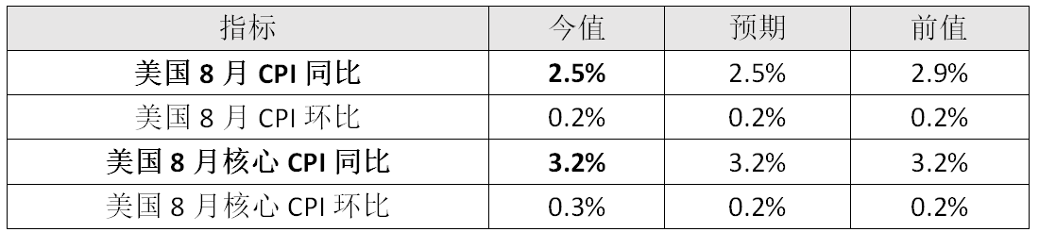
CPI的降温速度不如预期，削弱了美联储下周会议降息50个基点的可能性，市场从该CPI数据推测，认为降息25个基点可能性更大。
周二盘中，代表的小企业的罗素2000指数一度飙升，但数据显示，小企业的经营依然艰难，8月美国小企业乐观指数下降2.5点至91.2，为两年多来最大降幅，8月破产申请量达到2020年以来的最高水平，也是2010年以来的第二高水平。市场认为，即使美联储在9月中旬开始降息，但若降息速度太慢，幅度不足，美国小企业承受的压力仍无法减轻。
因此，在9月降息25个还是50个基点，美联储内部仍在讨论。
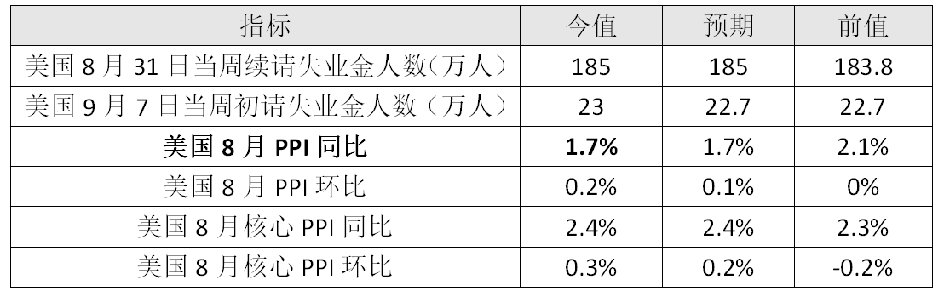
9月12日（周四），美国劳工部发布一周申领失业金的人数，数据显示美国就业市场仍保持稳定。从历史数据看，在历次衰退之前，初领失业金人数都会先行上升，在上升的初期，通常也是美联储基准利率的高点，进一步呼应了就业市场的强弱才是决定美联储降息更为重要的因素。
历史上，初领人数也比较高，更多时间在30万至40万之间摇摆，观察本轮周期，可以发现初领失业金人数一直在低位，接近20万，而且也没有快速上升的迹象。
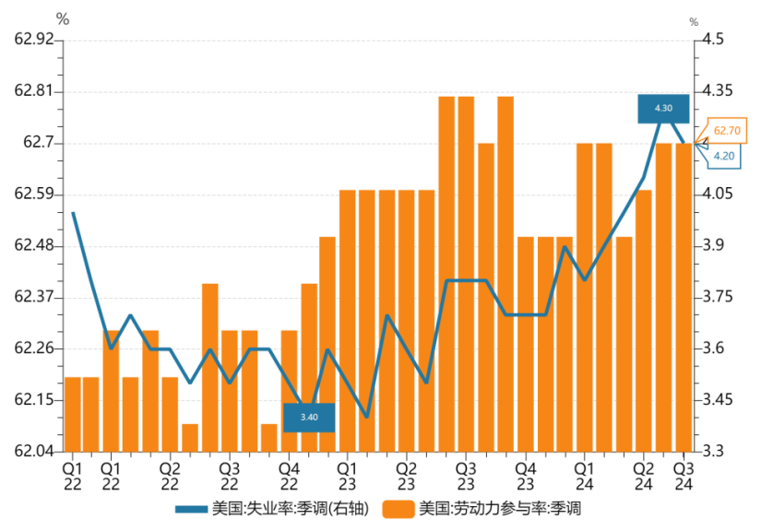
如果数据不失真，首先可以定义，在此轮周期中就业市场比以往更有韧性；第二，美联储降息并不算晚，实现软着陆的可能性极大；第三，未来出现大幅度的降息可能性不大。但若未来美国劳工部不断下修数据，以上推论皆不成立。
（图：美国8月的失业率为4.2%，劳动参与率为62.70%）

同日，美国劳工统计局发布8月PPI（见表格），也与市场预期基本一致。
最近不断听闻巴菲特减持其它公司的股票，现在也轮到伯克希尔哈撒韦自己了。
伯克希尔哈撒韦公司在纽约证券交易所发行了两类股票，一类称为Class A，价格很高，每1股都代表着巨额的投资，普通投资者不具备购买能力；另一类称为Class B，价格相对较低，易于普通投资者购买和交易。
监管部门的文件披露，伯克希尔哈撒韦的董事会副主席Ajit Jain近日抛售了自己大半的持仓。他总共拥有261股的伯克希尔A类股，9月9日（周一），他共卖出200股，每股平均售价为69.5万美元，总计套现1.39亿美元。本次出售后，他仍持有该公司166股的A类股票，价值约1.12亿美元。
Jain于1986年加入伯克希尔哈撒韦，跟随巴菲特工作近40年，一直是后者的得力助手，2018 年被提升为董事会副主席，以表彰他对公司的重要性。他主管伯克希尔的保险业务，该业务是公司的支柱，为公司的收购活动和股票投资提供财务支撑。
对于减持的理由，Jain没有给出回应，市场猜测，可能的原因有两个，第一，他可能认为伯克希尔A类股的股价目前被高估了，遂兑现套利，8月底时，股价突破了70万美元，推动伯克希尔的市值首次突破1万亿美元；第二，他可能在预防“后巴菲特”时代的不确定性，沃伦·巴菲特今年94岁，在2月发布的“致股东信”中，明确提到了副董事长格雷格·阿贝尔（Greg Abel）作为他的接班人。阿贝尔目前负责伯克希尔的所有非保险业务。
总之，伯克希尔哈撒韦在减仓持股，而持有其股票的内部高层也在减持，整个局势有些模糊不清，但令市场担心。
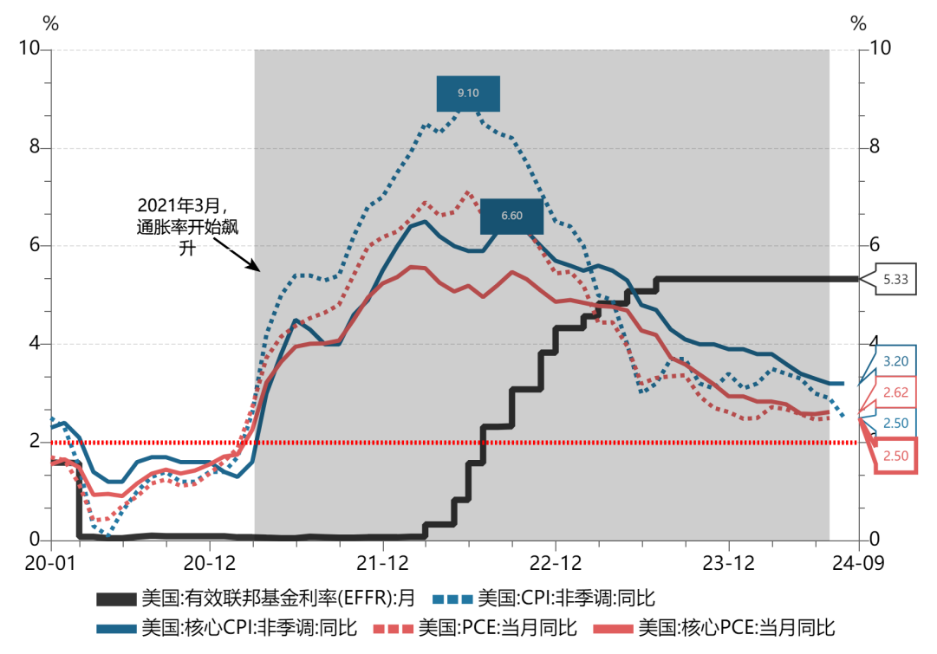
（图注：2%是美联储的通胀率目标）
全球的目光，聚焦于下周三美联储的议息会议。

9月14日（周六）
美联储放松管制，伯克希尔减持美银
9月10日（周二），软件板块在甲骨文（Oracle）的率领下领涨，而银行股与石油股则表现不佳，拖累了大盘。
石油板块集体下跌，是因为“欧佩克”（OPEC）在其最新的月度报告中，下调了对全球石油需求的增长预测。
OPEC预计，今年石油需求将增长203万桶/日，少于之前预估的210万桶；同时，将明年的全球需求增长预测也下调至每天174万桶，亦低于之前预估178万桶。这是OPEC两个月内第二次下调需求预测，石油需求前景疲软，引发了市场对全球经济衰退的担忧。
周二银行板块的下跌，与两则消息有关。
消息一，消费信贷公司Ally Financial Inc.称公司正面临日益严峻的信贷挑战。
Ally Financial Inc.总部位于底特律，是一家综合性金融服务公司，提供各种金融产品和服务，包括汽车融资、个人贷款、在线银行、投资产品等。
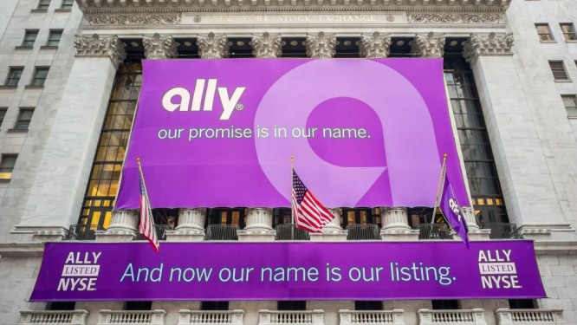
其原名为“GMAC Inc.”，是通用汽车公司的金融服务部门，在2009年更名为Ally Financial Inc.。汽车融资是其主营业务：为消费者提供汽车贷款和租赁服务，在汽车融资领域拥有较强的市场份额。
周二，Ally Financial报告，其最重要的汽车零售业务领域，金融困境指标出现明显上升。公司的首席财务官（CFO）强调，借款者面临困难——高通胀和就业环境恶化是重要因素。该股股价在周二当日暴跌17.6%。
消息二，银行家们集体调低自家银行业绩，降低投资者预期。
高盛CEO示警：由于固定收益业务的下滑，以及收购活动放缓，该行第三季度交易收入预计将同比下降10%。摩根大通高管称：市场高估了该行明年的净利息收入，而低估了该行的支出费用。消息一出，两家银行的股价急速下滑。
周二，针对银行业其实也有个好消息。
美联储表示，将修改银行资本金改革提案。美国大型银行面临的资本金增幅要求，将从最初的19%降至9%；资产低于2500亿美元的小型银行，基本上不受此要求约束。这相当于大大降低了银行的资金成本，但此消息并没有提振金融板块，因为其早已被金融市场获晓并定价了。
同日，美东时间晚上9点，两党候选人的辩论会如期举行。会后，不同的统计机构得出了不同的胜率结果，但华尔街推测，如果民主党的候选人当选，明年风险市场将会经历一段熊市，因为其提议将资本利得税从目前的21%提高至28%，这会压缩上市公司的盈利空间，也会导致投资机构们减仓——后者必将在法案通过前就获利了结。
市场分析人士猜测，巴菲特的伯克希尔哈撒韦公司已经在采取相关行动——其持仓规模巨大，必须提早布局，未雨绸缪。
本周，巴菲特又套现了2.3亿美元的美国银行股票。美国银行的CEO被媒体问及，巴菲特为何不断抛售美银股票，他回应称自己也不清楚巴菲特为什么要这么做，而且也不方便直接去问巴菲特原因。
巴菲特与美国银行关系匪浅。他最早在2007年二季度以每股接近50美元的价格买入870万股美国银行股票，并随后进一步加仓。之后，因2008年金融危机的爆发，巴菲特清掉了美国银行的所有仓位。
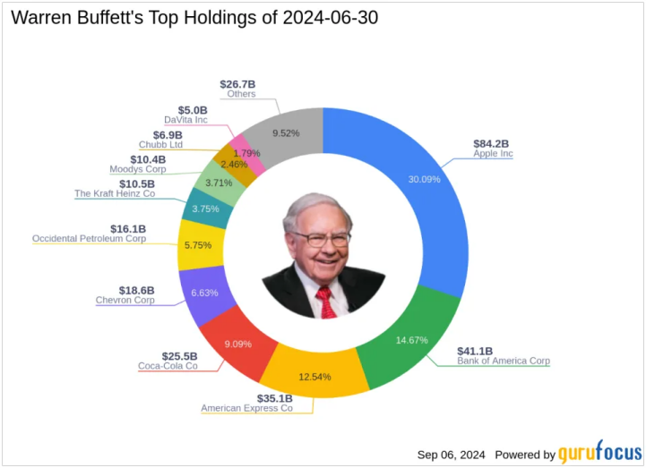
2011年，在美国银行股价跌至低位时，巴菲特重新出手，对美国银行投资了50亿美元。这次投资不仅包括每年付息6%的优先股，还获得了可以按照每股7.14美元的价格转换为7亿股普通股的权利，期限为10年。
经过多次调仓，伯克希尔哈撒韦公司逐步成为美国银行的最大股东，美国银行也成为伯克希尔哈撒韦的第二大持仓股，仅次于苹果公司。
在2022年开始，伯克希尔哈撒韦开始减持包括摩根大通、高盛、富国银行和美国合众银行在内的多家银行股，但对美国银行的持仓没未改变。
今年以来，巴菲特对美国银行的减持动作频繁。
伯克希尔哈撒韦公司在7月间就进行了多次减持，一个月内累计套现超过30亿美元。耐人寻味的是，这一减持行为发生在美国银行公布二季度财报后，当时公司的营收和净利润均超出市场预期。。
之后，在8月23日至8月27日期间，伯克希尔哈撒韦又出售了约2470万股美国银行普通股，交易金额约为9.82亿美元。
紧接着，在9月6日、9日和10日，伯克希尔哈撒韦连续三个交易日继续减持美国银行，合计减持579.709万股，套现约2.3亿美元。
截至最新披露的信息，伯克希尔哈撒韦仍是美国银行的最大股东，但持股比例有所下降。从股价表现来看，美国银行股价在巴菲特减持期间出现了波动，但整体来看，其股价走势更多受市场因素、公司业绩以及宏观经济环境等多重因素，而非巴菲特的减仓行为影响。
关于巴菲特减持美国银行的原因，市场上有多种猜测。
一方面，美国银行的估值过高可能是巴菲特选择获利了结的原因之一；另一方面，随着美联储货币政策的转变（如降息预期），银行业的盈利能力可能受到影响，这也是巴菲特考虑减持的一个重要因素。
然而，值得注意的是，巴菲特本人一直对其减持的理由和意图保持沉默，这使得市场对其真实意图的猜测更加多样。若民主党候选人胜选后，可能采取的法规变化，就是市场中谈论得最多的一个点。
目前伯克希尔哈撒韦仍是美国银行的最大股东，未来其持股比例是否会进一步下降，仍需关注市场动态和巴菲特的决策。
9月13日（周五），美股三大股指集体收涨，本周，标普500连续上攻，上周的跌势得到反转，C浪下跌的担忧暂时化解（见图）。
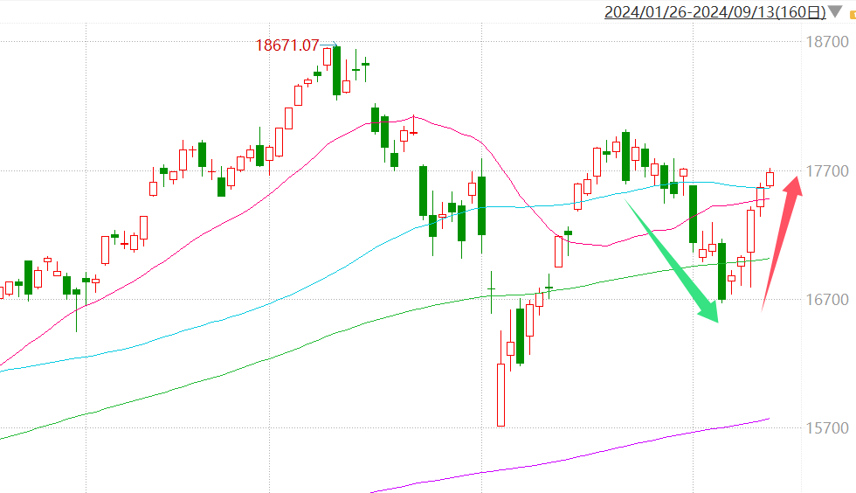
但仍未突破前期高点，市场对后市的看法存在分歧。

江苏贸促动态

省贸促会领导会见乌兹别克斯坦共和国

投资、工业和贸易部副部长

9月11日上午，省贸促会会长王善华会见来访的乌兹别克斯坦共和国投资、工业和贸易部副部长卡西莫夫一行。副会长丛苏峰参加会见。

王善华简要介绍江苏开放型经济发展情况。他表示，习近平主席同米尔济约耶夫总统共同宣布将中乌关系提升为新时代全天候全面战略伙伴关系，在更高起点上构建中乌命运共同体。在两国元首战略引领下，江苏与乌兹别克斯坦的经贸交流持续升温，合作趋势积极向好。江苏省贸促会作为地方贸易投资促进主渠道，将在双方友好省州机制化合作框架下，进一步在畅通交流渠道、搭建合作平台、促进企业务实合作等方面持续发力，为促进中乌双方经贸交流作出更大贡献。

卡西莫夫感谢江苏省贸促会一直以来为促进江苏与乌兹别克斯坦经贸交流所做的努力。他欢迎更多江苏企业赴乌投资兴业并充分利用乌方享有欧盟超普惠制（GSP+）待遇，与乌方携手拓展中亚和欧盟市场，期待未来在高层次合作交流平台下与江苏省贸促会保持更加紧密的互动交流，实现更高水平的互利共赢。

（国际联络部）

省贸促会参加第八届中非企业家大会

9月6日上午，由中国贸促会和商务部共同主办的第八届中非企业家大会在国家会议中心举行。国务院总理李强出席开幕式并致辞。江苏省贸促会会长王善华受邀参加大会。

李强指出，中非经贸合作是中非合作的重要基石，近年来取得丰硕成果，为中非携手推进现代化提供了有力支撑。中非要更加紧密团结协作，推动经贸合作向更深层次、向更高水平发展。

李强表示，企业家是社会生产组织者、社会财富创造者、社会进步推动者，希望广大中非企业家更好展现智慧与担当，从变局中把握不变，从挑战中发现机遇，主动顺应时代潮流，坚定不移深化合作，为推动中非乃至全球发展发挥更大作用。把企业发展与合作融入中非友好大局，积极面向发展和民生急需加大投入，让合作成果更多惠及双方人民。

本次大会以“携手推进现代化、共筑高水平中非命运共同体”为主题，是中非合作论坛框架下中非工商界最高级别的经贸盛会，也是中非双方进一步拓展经贸领域合作、推动中非经贸关系全面发展的重要机制性平台。大会围绕“推进产业链供应链融合”和“推动新兴产业发展”两大议题深入交流、畅谈合作。中国企业家分享了在数字化转型、绿色发展、人工智能等领域的成功经验，非洲企业家介绍非洲国家在基础设施建设、资源开发等方面的需求和优势。

江苏悦达、江苏亨通、天合光能、江苏丰尚、江苏天一航空等10余家来自信息通讯、金融贸易、新能源、汽车制造等领域的江苏优秀企业参会，并与非洲企业展开对接洽谈。

（办公室、国际联络部）

省贸促会领导出席2024年全球建行助力

江苏企业高质量“走出去”推介会（亚太专场）

9月4日，省国际商会副会长单位中国建设银行江苏省分行在南京主办“苏企出海 善建偕行”——2024年全球建行助力江苏企业高质量“走出去”推介会（亚太专场）。省贸促会、省国际商会会长王善华应邀出席致辞，并为江苏省企业“走出去”金融服务中心成立揭牌。

王善华感谢中国建设银行江苏省分行和与会企业长期以来给予江苏贸促工作的支持，简要介绍全省开放型经济发展情况。他表示，亚太是全球经济规模最大、最具发展活力的地区，江苏正在高质量实施《区域全面经济伙伴关系协定》，主动对接高标准经贸规则。省贸促会将认真贯彻落实省委十四届七次全会精神，进一步加强与中国建设银行江苏省分行等金融机构的合作，搭建交流平台，拓展合作渠道，为企业“走出去”提供优质服务，为江苏塑造发展新动能新优势贡献更大力量。

本次活动围绕企业“走出去”经验、政策性出口信用保险、海外投资法律风险、建行跨境金融服务方案等进行分享和推介。中信保江苏分公司、中国建设银行10家海外分行及江苏省内各地分行、省内“走出去”企业270余人参会。

2023年以来，省贸促会加强与中国建设银行江苏省分行等省内金融机构的联动合作，积极参与“苏企出海 善建偕行”系列国际合作论坛活动，为企业“走出去”牵线搭桥，500余家省内企业获得出海综合金融服务支持。 （国际商会秘书处）

省贸促会领导赴苏州

出席“名企沪苏皖行”考察活动

9月3日，由浙江省国际商会组织的“名企沪苏皖行”考察活动走进苏州。江苏省委常委、苏州市委书记刘小涛会见浙江省贸促会、浙江省国际商会会长陈建忠率领的代表团一行。江苏省贸促会、江苏省国际商会会长王善华和苏州市委常委、苏州市副市长唐晓东出席相关活动。

代表团先后赴恒力全球运营总部、苏州工业园区规划展示中心、华兴源创科技股份有限公司、莱克电气股份有限公司、相城长三角国际研发社区启动区展示中心、中荷（苏州）科技创新港展示中心参观考察，交流江苏在改革开放、科技创新、人才引育、发展新质生产力等方面的先进经验做法，充分感受江苏经济发展的蓬勃生机活力。

王善华表示，江苏省国际商会将深入贯彻落实党的二十届三中全会精神和习近平总书记在深入推进长三角一体化发展座谈会上的重要讲话精神，立足江苏作为重要一翼的地位，与联盟各成员单位一道，促进长三角地区交流，积极推进一体化高质量发展，为谱写长三角一体化发展新篇章贡献贸促力量。

陈建忠表示，作为长三角国际商会联盟年度轮值主席单位，浙江省国际商会将继续搭建更好平台、提供更优服务，助力企业进一步融入长三角一体化高质量发展。 （国际商会秘书处）

2024 4th Innovation Fair创新跨境交流会

暨无锡欧洲企业对接会在锡举行

为进一步促进无锡与欧洲国家的经贸往来，推动“锡品出海”，9月10-11日，由无锡国际商会重点支持的“2024 4th Innovation Fair创新跨境交流会”在锡成功举办。无锡市委常委、常务副市长蒋敏出席大会并致辞，塞浦路斯阿拉迪普市市长Christodoulos Partou，德国巴登符腾堡州驻华首席代表海宁，欧洲科学院院士、希腊生物科学家克塔里奥斯·塔韦纳拉基斯，德国全球先进制造研究所总经理卢卡斯·布雷茨，德国斯图加特展览集团亚洲执行总裁Hans Stoter等欧洲嘉宾出席会议。无锡市贸促会副会长王雪松出席活动。

第四届Innovation Fair创新跨境交流会是一场汇聚全球智慧与机遇的高水平盛会，旨在为科技创新领域搭建跨境交流平台，致力于推动国际化合作水平、技术转移能力、国际贸易水平和创新能力的提升。交流会包含主题论坛、圆桌讨论、海外推介会以及中欧项目对接活动，围绕中欧合作推动高水平产业发展与贸易展开，聚焦于中欧贸易中的热点与难点问题，包括：数字化转型的挑战、跨境合作的法律与监管、创业生态系统建设及合作经验等，来自德国、意大利、法国、希腊、西班牙、葡萄牙、匈牙利、奥地利、塞浦路斯、斯洛文尼亚等40多家欧洲企业与我市200多家本地企业精准接洽，与会总人数超过300人。 （无锡贸促会）

“欧洲高端装备及数字化产业专场对接会”

暨“欧洲跨境贸易专场对接会”在无锡顺利举办

9月10-11日，由无锡国际商会重点支持的“2024 4th Innovation Fair创新跨境交流会”在锡成功举办，会议围绕中欧合作推动高水平产业发展与贸易展开，聚焦于中欧贸易中的热点与难点问题，包括：数字化转型的挑战、跨境合作的法律与监管、创业生态系统建设及合作经验等。

10日下午，无锡市贸促会联合斯图加特、无锡机械工业联合会、无锡物联网产业协会、无锡电子商务协会、无锡市跨境电商中小企业商会等举办了“欧洲高端装备及数字化产业专场对接会”“欧洲跨境贸易专场对接会”两场分论坛活动，吸引了我市120多家寻求国际合作的企业与项目团队参与，涉及人工智能、清洁能源、绿色低碳、智能制造、数字装备、软件工程、食品科技等领域，双方在这里直接对话，寻找合作伙伴，共同探索跨境合作的新模式、新路径。

以专场形式举行的中欧项目对接会实现了双方技术、产品的直接对接，在理念碰撞中加深了相互理解和信任。德国斯图加特展览集团亚洲执行总裁宋瀚思先生说，很荣幸有机会帮助欧洲和中国企业实现对接，找到双方合作的商业机遇，建立长期的良好的合作关系。博世中国创新与软件开发中心项目技术总监魏博表示，这次对接会非常有意义，带来了非常多的积极作用，同行业的国外同仁和专家的交流，给企业带来了信心，也带来了很多潜在合作的机会。企业纷纷表示，通过对接会，为未来与欧洲企业进行更多的互动和交流合作打下了坚实基础，有力促进了无锡企业积极走出去拓展欧洲市场的信心，同时也完善了国内供应链产业链生态。希望主办机构为广大中小企业提供更多参与国际交流的机会。

（无锡贸促会）

徐州贸促会组织企业参加2024沙特木材展

9月2日-4日，2024沙特木材展在利雅得国际会展中心成功举办。展会由沙特五大行业展主办方DMG集团主办，是沙特唯一拿到授权许可的木材展览会，得到了沙特木材协会以及相关企业协会的大力支持，吸引了全球木材行业的目光。为助力徐州企业“出海”拓市场、抢订单，徐州贸促会精心组织了14家企业赴沙特参展。

本届展会展览面积3万平方米，来自全球35个国家的316家企业竞相展示，到场观众达28500人，展品覆盖各类木工机械及辅料类，包括封边条、科技木、PVC胶合板、木材、铝蜂窝、门板、家具五金、各类板材等。

随着“2030愿景”的全面实施，沙特建筑业迎来了前所未有的繁荣。从宏伟的千兆项目蓝图到计划在2030年前实现的555,000套新住宅单元建设，同时沙特还获得了2027亚洲杯、2029亚冬会、2030世博会、2034亚运会和2034世界杯等多场世界级盛会的主办权，一系列壮举正激发着沙特门窗制造、家具生产以及室内设计行业前所未有的需求浪潮，这直接导致了其对木材产品与技术的强烈需求。

展会现场人头攒动，洽谈声此起彼伏，充分展现了沙特市场对于木材行业新技术、新产品的渴望与追求。参展商与采购商之间的深入交流，不仅促进了业务的直接对接与合作，更为行业的未来发展注入了新的活力。徐州展商纷纷表示，虽然是首届展会，但现场氛围和展会效果超出大家的预期，对后续企业开拓市场、争取订单充满了期待。

下一步，徐州贸促会将持续发挥贸促服务职能，充分利用资源渠道优势，不断织密服务企业网，推荐和组织优质展会项目，助力企业破浪出海、扬帆远航！ （徐州贸促会）

省贸促会领导来通出席2024南通

跨境电商选品会开幕活动

9月5日，2024南通跨境电商选品会在南通国际会展中心开幕，亚马逊、Lazada、美客多、TikTok、希音、拼多多、速卖通等头部平台、卖家、综合服务商以及南通本地产业带企业齐聚一堂，共抓发展机遇、共拓合作空间。省贸促会会长王善华和省商务厅副厅长周晓阳、南通市委副书记、市长张彤出席开幕活动并现场观摩相关展区。

本次活动以“新质出海 贸通全球”为主题，旨在打造“展+会”深度融合，集展示、交流、合作、创新于一体的综合性平台，将跨境电商资源“引进来”，促进企业转型，同时推动涉外贸易企业“走出去”，促进跨境交易，助力全市跨境电商产业高质量发展。展会为期3天，展陈规模1.4万平方米，参展企业近300家，期间举办平台及产业推介、“跨境大讲堂”、跨境电商直播大赛和人才双选会等活动超10场。当天，崇川AI数字化转型项目、海门家纺集货仓项目、如东跨境电商产业园项目、海安跨境电商综合服务项目、开发区出口前置仓项目、崇川多发货区域总部项目等6个项目现场签约。 （南通贸促会）

2024中国盐城（东京）经贸合作

交流会在日本举办

9月9日，2024中国盐城（东京）经贸合作交流会在日本东京举办，会上重点介绍了零碳产业园的发展情况。盐城市副市长唐敬、中国驻日本大使馆经商处参赞郭强，日本国际贸易促进协会会长代理、众议院议员桥本岳，日本国际贸易促进协会理事长安田真人、日中经济协会理事高见泽学、中国国际贸易促进委员会驻日本代表处首席代表史铭、日本江苏总会会长李磊等120余名中日经济界人士与会。

唐敬在致辞中指出，盐城历史底蕴深厚，对日交往源远流长。自1988年被国家批准为沿海开放城市以来，盐城始终把日本作为扩大对外开放的重要国家，广泛开展投资、贸易、人文等交流合作活动，成为江苏对日经贸合作的重要窗口。期盼更多日本朋友到盐城走一走、看一看，共赏湿地万千气象美景，共品精美盐城八大碗佳肴，共谱时代合作新篇章。

郭强在致辞中表示，中日两国同为世界主要经济体，互为重要经贸合作伙伴，双方贸易额连续多年超过3000亿美元，利益深度交融。中国超大规模市场潜力将加快释放，欢迎日方持续抓住中国开放发展的新机遇，积极扩大在华投资，共享中国发展红利。

桥本岳在致辞中回顾了今年两国在经贸领域开展的互访交流，并指出盐城作为江苏省重要的沿海城市，在汽车、新能源、环境保护等领域具有广阔的发展前景。希望日本企业积极与盐城开展交流合作，日本国际贸易促进协会将继续深化日中经贸合作，推动两国关系不断向前发展。

高见泽学在致辞中指出近年来盐城市积极布局新能源、海洋经济等新兴产业和未来产业，希望此次交流会能进一步深化盐城与日本企业的合作，实现互利共赢。

会上，盐城市商务局局长郭庆生详细介绍了盐城的区位优势、经济发展情况与营商环境；盐城市大丰区委常委、副区长崔恒荣介绍了大丰零碳产业园的发展情况；盐城市滨海县副县长吕正怿介绍了滨海港零碳产业园的发展情况。日本驻上海前副总领事、一般社团法人Action5代表理事福田高干，日本磁性技术控股（Ferrotec）有限公司副社长山村丈，日本罗姆半导体滋贺工厂副总经理藤村雷太也分别介绍了在华投资情况。现场举行了项目签约仪式，16家中日企业签署合作协议。

该活动由盐城市人民政府主办，日本国际贸易促进协会协办。

（盐城贸促会）

会员企业风采
绣娘丝绸——风尚玫瑰，遇见中国绣娘
近日，苏州中国丝绸档案馆在苏州热门地标仓街故居花园，推出“风从姑苏来：丝绸印花与国际时尚”展。我会副会长单位——苏州绣娘丝绸有限公司受邀参加展览会，与中国丝绸档案馆联名产品首发，展现百年丝绸梦的东方匠心。
绣娘丝绸始创于1896年，历经数代人的坚守与开拓，在继承传统的同时不断创新，现已发展为丝绸行业内颇具知名度和影响力的领军品牌。绣娘丝绸始终坚守初心，延续苏绣古法，致力于传承和发扬苏工苏作的精湛技艺，打造艺术与生活性兼备的真丝织品，将中国丝绸文化推向新的高度。
在本次与中丝馆联名展览会上，绣娘丝绸展出了风尚玫瑰旗袍和茶歇裙、丝巾、手包、家居小件（眼罩和发圈）、非遗手工胸针等产品，以其细腻的绣工与独特的创意设计，吸引了众多专家学者和消费者的目光。
（来源：绣娘丝绸微信公众号）

江苏粮油公司受邀参加

中美商贸工作组工商界招待会
为配合中美商贸工作组第二次副部长级会议，推动中美务实交流，增进双方共识，近日，中国食品土畜进出口商会、中国机电产品进出口商会与中国美国商会、上海美国商会、美中贸易全国委员会在京共同主办中美商贸工作组工商界招待会，会议邀请中美政商代表就推进中美经贸合作发展建言献策。中国商务部国际贸易谈判代表（正部长级）兼副部长王受文、美国商务部副部长拉戈、美国驻华大使伯恩斯及中美相关商会负责人出席招待会。我会理事单位——江苏省粮油食品进出口集团股份有限公司董事长季欣受邀参加活动。
会议现场，王受文副部长详细了解江苏粮油对美经营情况。季欣介绍，江苏粮油始终坚持专业化、特色化经营，形成了特色农产品出口和大宗食品原料进口为主的贸易结构。今年以来，公司对美国各类农产品进口量增长显著，美国已成为江苏粮油第三大贸易国。江苏粮油正积极培育跨境电商业态新模式，赋能企业高质量发展。江苏粮油愿携手省内相关专业食品加工企业，同美国更多的食品农产品头部企业开展业务和深化合作，致力打造江苏对美农产品的贸易平台。
（来源：汇鸿集团微信公众号）

奥特维跻身新能源企业500强
近日，2024新能源与电力市场创新发展大会暨第十四届全球新能源企业500强论坛成功举办。此次大会，我会理事单位——无锡奥特维科技股份有限公司在全球新能源企业500强评选中荣幸上榜。
本次评选的上榜企业不仅需要在市场表现、技术创新等方面取得显著成绩，还需在全球范围内具备广泛的影响力和前瞻性的战略布局。奥特维此次入选，不仅是对其全球化发展的高度认可，也体现了公司在新能源装备制造领域的强大实力。
这一荣誉为奥特维的未来发展注入了新的动力。公司将继续以“科技创造智慧工厂，助力全球智能制造”为使命，加大技术研发投入，推动智能制造与光伏、储能、半导体产业为主的新能源技术的深度融合，助力全球能源转型和可持续发展。未来，奥特维将进一步深化全球市场布局，持续创新，为全球新能源产业提供更多突破性的解决方案和服务。
（来源：奥特维微信公众号）

